КАК НЕ СТАТЬ ЖЕРТВОЙ БОМБЫ

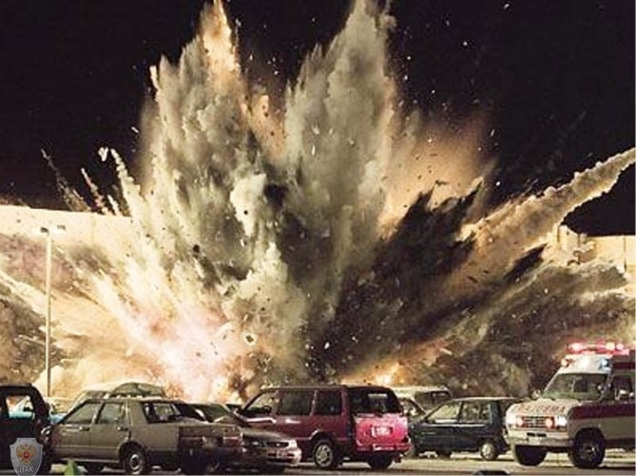
Следует отметить, что самые простые методы ограничения доступа в здание и контроля за посетителями могут дать значительный результат. Чтобы избежать значительного ущерба от взрыва бомб, спрятанных в автомобиле, следует размещать парковку на расстоянии не менее 100 м от здания. Если это невозможно, то ближайшие к зданию парковочные места необходимо предоставлять автомобилям сотрудников компании, чтобы машины посетителей парковались на максимально возможной дистанции.
Следует избегать появления в непосредственной близости от здания высоких кустарников и деревьев с густой листвой, которые могут являться идеальным укрытием для террористов и преступников.
Важное значение имеет регулярное патрулирование периметра здания: наличие видимых охранников или охранника, видеокамер наблюдения и т.д. способно отпугнуть террористов, находящихся в процессе подбора цели для взрыва.
Мусорные баки и урны внутри здания – идеальное место для закладывания взрывного устройства. Поэтому регулярная уборка является одним из способов обеспечения безопасности.
Если в организацию позвонил человек, предупреждающий о взрыве бомбы
Подобный звонок – лучший источник получения информации о взрывных устройствах.
Поэтому:
- старайтесь удерживать звонящего на линии как можно дольше. Просите его/её повторить послание. Постарайтесь записать каждое слово, сказанное позвонившим;
- если позвонивший не указал, где заложена бомба, попросите его/её предоставить подробную информацию, информируйте звонящего, что в здании находится много людей и взрыв бомбы способен привести к смерти и серьёзным ранениям многих из них;
- будьте особо внимательны к фоновым звукам, которые раздаются в трубке: звук проезжающих машин, музыка, шумы – эта информация может помочь обнаружить позвонившего;
- обращайте внимание на детали: голос (мужчина/женщина), тембр голоса (высокий, низкий и пр.), акцент, особенности речи и пр.;
- зафиксируйте на бумаге всё, что вы заметили, чтобы не забыть и не перепутать. Будьте готовы рассказать всё сотрудникам правоохранительных органов;
- после того, как трубка повешена, немедленно сообщите об угрозе уполномоченному должностному лицу, пожарным, правоохранительным органам;
- если к вам попало письмо с подобной угрозой, старайтесь лишний раз не дотрагиваться до него. Ни в коем случае не выбрасывайте конверт, не мните бумагу. Отпечатки пальцев на письме, сорт бумаги, адрес отправителя, почерк или шрифт могут помочь обнаружить злоумышленников.

